**МБОУ «Ачерешкинская СШ»**

**Отчет**

**о проделанной работе по терроризму и экстремизму**

**за I четверть 2018-2019 учебный год.**

**Целью мероприятий проводимых МБОУ «Ачерешкинская СШ » по профилактике терроризма и экстремизма было:** обеспечение безопасности обучающихся во время их трудовой и учебной деятельности путем повышения безопасности их жизнедеятельности.

**Задачи:**

1. Воспитание учащихся в духе миролюбия, веротерпимости и толерантности;  
2. Формирование норм социального поведения, характерного для гражданского общества;  
3. Через воспитательные мероприятия повышение роли семьи  в формировании у детей норм толерантности;

       Терроризм и экстремизм - это исключительно большая опасность, способная расшатать любое, даже самое стабильное и благополучное, общество.

1. Организована дежурства по школе администрации, учителей и технического персонала.
2. Проведены инструктажи с сотрудниками о повышении бдительности и по обеспечению безопасности школы.
3. Проводится периодический осмотр территории школы.
4. Проверена работоспособность аварийных выходов.
5. Проведена проверка состояния охраны и обеспечения безопасности в школе при проведении праздничных мероприятий.

В соответствии с разработанным планом в МБОУ «Ачерешкинская СШ» за **I четверть** проведена следующая работа, направленная на антитеррористическую безопасность, безопасность психического и физического здоровья учащихся, их благополучия в школе и за его пределами.

Во исполнения протокола поручений Главы Чеченской Республики Р.А. Кадырова за № 01-04 от 27.01. 2015 г. и в соответствии воспитательного плана школы по реализации ЕКДНВР ЧР в МБОУ «Ачерешкинская СШ» проведены мероприятия, посвящённые Дню солидарности в борьбе с терроризмом (3 сентябрь).

Эта новая памятная дата России была установлена в соответствии с федеральным законом Российской Федерации «О днях воинской славы (победных днях) России» в редакции **от**[**21 июля**](https://ru.wikipedia.org/wiki/21_%D0%B8%D1%8E%D0%BB%D1%8F)[**2005 года**](https://ru.wikipedia.org/wiki/2005_%D0%B3%D0%BE%D0%B4)**. Она напрямую связана с**[**событиями в Беслане**](https://ru.wikipedia.org/wiki/%D0%A2%D0%B5%D1%80%D1%80%D0%BE%D1%80%D0%B8%D1%81%D1%82%D0%B8%D1%87%D0%B5%D1%81%D0%BA%D0%B8%D0%B9_%D0%B0%D0%BA%D1%82_%D0%B2_%D0%91%D0%B5%D1%81%D0%BB%D0%B0%D0%BD%D0%B5)**1—3 сентября**[**2004 года**](https://ru.wikipedia.org/wiki/2004_%D0%B3%D0%BE%D0%B4)**.**

**В день солидарности в борьбе с**[**терроризмом**](https://ru.wikipedia.org/wiki/%D0%A2%D0%B5%D1%80%D1%80%D0%BE%D1%80%D0%B8%D0%B7%D0%BC)**не только в**[**Беслане**](https://ru.wikipedia.org/wiki/%D0%91%D0%B5%D1%81%D0%BB%D0%B0%D0%BD)**, но и по всей стране вспоминают жертв**[**террористических актов**](https://ru.wikipedia.org/wiki/%D0%A2%D0%B5%D1%80%D1%80%D0%BE%D1%80%D0%B8%D1%81%D1%82%D0%B8%D1%87%D0%B5%D1%81%D0%BA%D0%B8%D0%B9_%D0%B0%D0%BA%D1%82)**, а также сотрудников**[**правоохранительных органов**](https://ru.wikipedia.org/wiki/%D0%9F%D1%80%D0%B0%D0%B2%D0%BE%D0%BE%D1%85%D1%80%D0%B0%D0%BD%D0%B8%D1%82%D0%B5%D0%BB%D1%8C%D0%BD%D1%8B%D0%B5_%D0%BE%D1%80%D0%B3%D0%B0%D0%BD%D1%8B)**, погибших при выполнении служебного долга.**

Целью мероприятий проводимых МБОУ «Ачерешкинская СШ» по профилактике терроризма и экстремизма было:

Обеспечение безопасности обучающихся во время их трудовой и учебной деятельности путем повышения безопасности их жизнедеятельности.

Задачи:

1. **Воспитание учащихся в духе миролюбия, веротерпимости и толерантности;**  
   2. Формирование норм социального поведения, характерного для гражданского общества;  
   3. Через воспитательные мероприятия повышение роли семьи  в
2. **формировании у детей норм толерантности;**  
   4. Развитие идей толерантности, противодействия экстремизму через детскую общественную организацию, ученическое самоуправление;   
   5. Практическая проверка готовности учащихся действовать в экстремальных ситуациях.

03.09.18 г. педагог по ДНВ Баширова З.У., зам директора по ВР Ибрагимова З.Б. и учитель ОБЖ Оздамиров А.А. провели беседу с учащимися 5-10 классов на тему «Нет терроризму». После беседы всем учащимся раздали памятки «Правила поведения в экстремальных ситуациях», учитель физкультуры Оздамиров А.А. провел спортивные соревнование приуроченный этой дате.

Также 3 сентября провели общешкольное мероприятие, посвященное памяти Первого Президента ЧР, Героя России А-Х.А.Кадырова

Проведён инструктаж с учащимися по противодействию экстремизму и терроризму.

В этот же день организованы и проведены в 5 – 10 классах уроки мужества на тему «Мир во всём мире».

Среди учащихся 5-7 классов проведён конкурс рисунков «Мы против террора!».

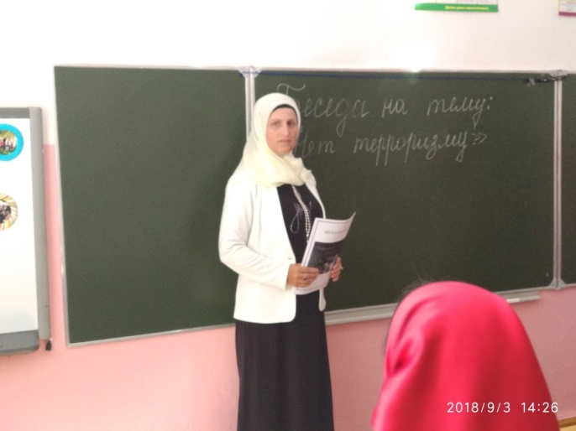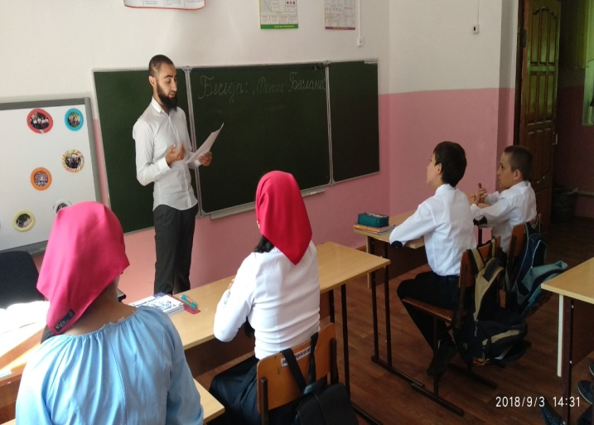

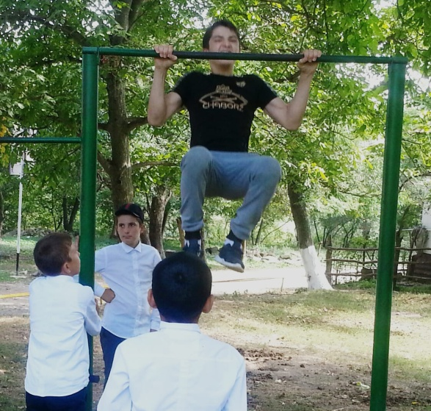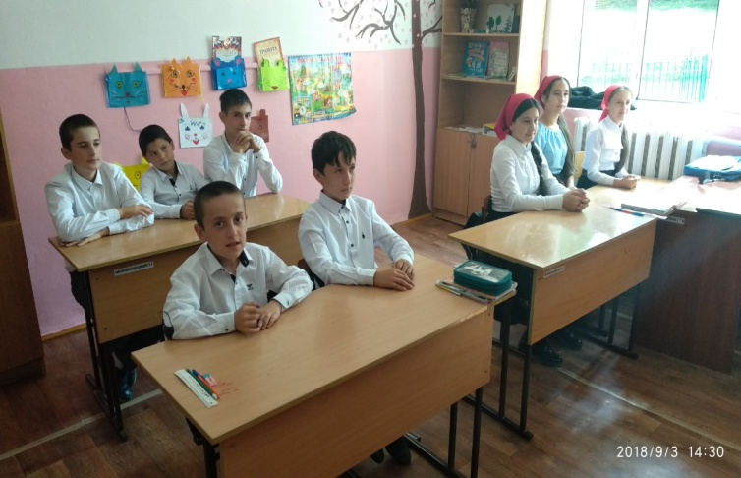

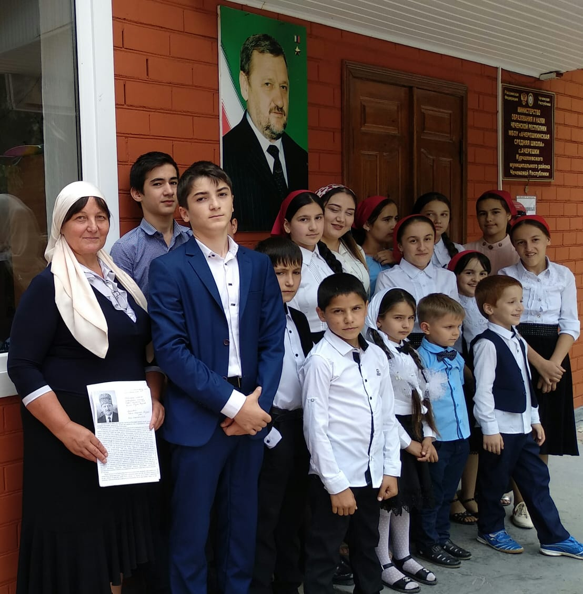

22.10.18г. учитель ОБЖ Оздамиров А.А. провел классный час с обучающимися 5,9кл. провел классный час на тему: «Терроризм-угроза личности, обществу, государству».

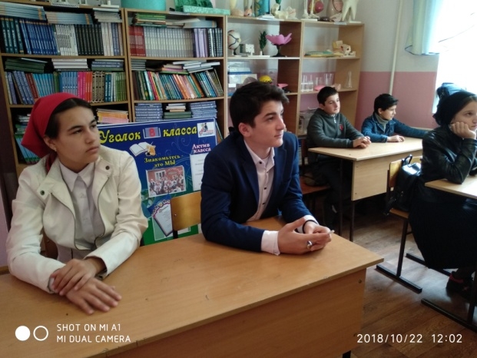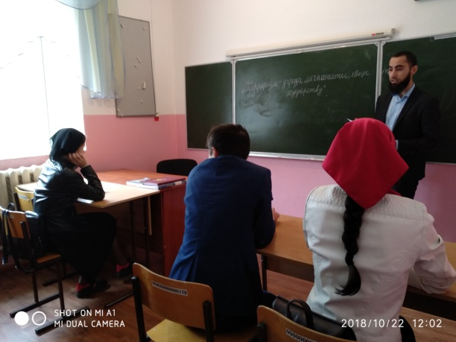

27.10.18г. зам.дир по ВР Ирагимова З.Б. провела классный час с обучающимися 6, 8 кл. на тему «Скажем террору – НЕТ!».

**Цель:** воспитать непримиримое отношение к террору и насилию.

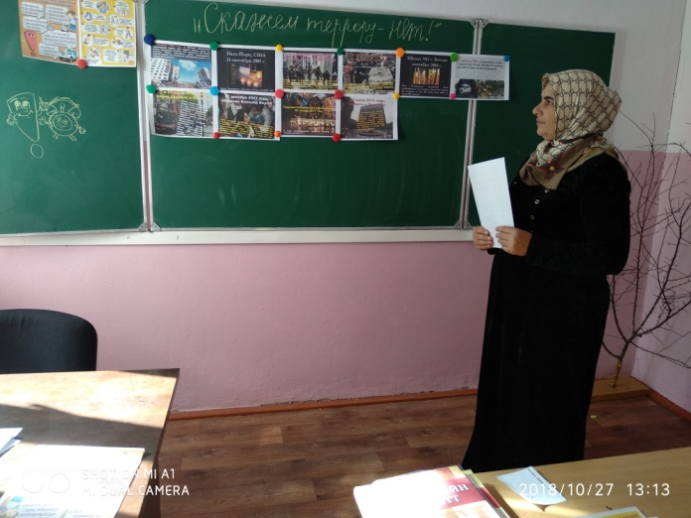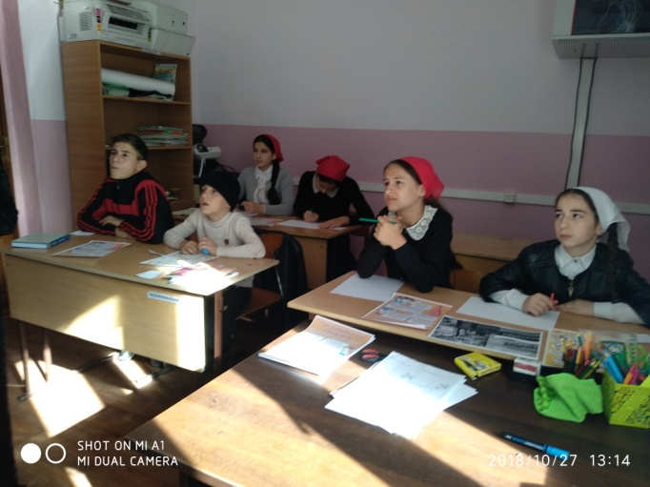

Проводя такие мероприятия, мы вносим определенный положительный результат в воспитание учащихся, так как при этом используются новые формы работы, вызывающие интерес у детей, совершенствуется правовая культура, воспитывается толерантное отношение к окружающим, другим народам, традициям, обычаям.

**Зам.директора по ВР** **/З.Б.Ибрагимова/**